Lista de materiales
GRUPO I

- Cartuchera completa con:

En lo posible la cartuchera que tienen los elásticos para cada útil escolar.
2 lápices negros
12 lápices de colores – 6 crayones
1 goma de borrar
1 sacapuntas
1 regla rígida y transparente
1 tijera
3 voligomas (quedará una en la cartuchera y las otras en el cole)
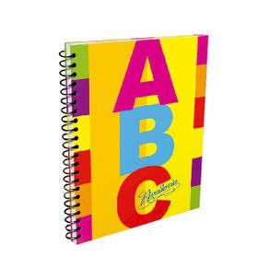
- 1 cuaderno tipo ABC tamaño A4 de hojas ralladas.
- 2 block de hojas (tipo “el nene”) de color.
- 2 paquetes de papel glasé.
- 1 paquete de folios tamaño A4.
- 1 paquete de folios tamaño A3.
- 2 papeles madera y 2 papeles afiches color claro.
- 3 cajas de pañuelos para higiene nasal.
- 2 paquetes de toallitas húmedas.
- 1 marcador negro indeleble.
- 2 masas infantiles.
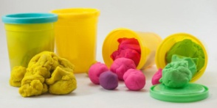
Se recuerda que todo debe estar rotulado con apellido y grupo.
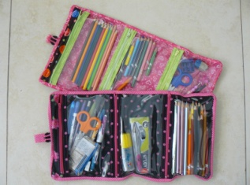
Tipo de cartucheras recomendadas:
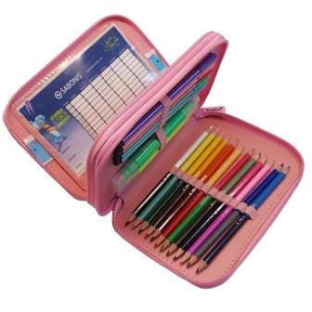

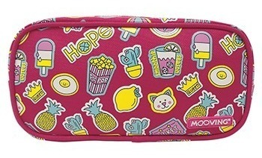
No se recomiendan cartucheras donde no hay una separación de útiles: Por ejemplo:

Plástica
- Carpeta Nº 5 CON GANCHOS
- 1 repuesto de hojas canson blancas nº 5 (Ya anilladas a la carpeta)
- 1 repuesto de hojas de color nº 5 (Ya anilladas a la carpeta)

